РАБОЧАЯ ТЕТРАДЬ

ВЕСЕЛО - ГРУСТНО

ЛАД – ЭТО ______________________.

Два лада в музыке - __________________ и _________________.
светлый лад тёмный лад

Задание 1.
Как меняется лад в «Вальсе» Ф. Шопена? Запиши ответ:

___________________ - ___________________ - ___________________.

Задание 2.
Прочитай отрывок из стихотворения А.С. Пушкина «Зимнее утро». Подчеркни слова, которые создают настроение.

Мороз и солнце; день чудесный!
Ещё ты дремлешь, друг прелестный, -
Пора, красавица, проснись:
Открой сомкнуты негой взоры
Навстречу северной Авроры,
Звездою севера явись!

Вечор, ты помнишь, вьюга злилась,
На мутном небе мгла носилась;
Луна, как бледное пятно,
Сквозь тучи мрачные желтела,
И ты печальная сидела -
А нынче … погляди в окно:

Под голубыми небесами
Великолепными коврами,
Блестя на солнце, снег лежит;
Прозрачный лес один чернеет,
И ель сквозь иней зеленеет,
И речка подо льдом блестит.

Как изменяется настроение в стихотворении?

_____________________________________________________________________________
Задание 3.
Разгадай кроссворд «Средства выразительности музыки»:

 |  |  |  |  | 1 | 8
2
 |  |  |  | 3
 | 4
 |  |  |  |  | 5
 |  |  |  |  | 6
 |  |  |  | 7

1. Согласие звуков. 5. Одноголосная музыкальная мысль.
2. Сила звука. 6. Скорость звучания.
3. Окраска звука. 7. Чередование долгих и коротких звуков.
4. «Зерно», из которого вырастает музыка. 8. Музыкальное сопровождение.

Задание 4.
Подбери подходящие выразительные средства к музыкальному произведению, созвучному картине И. Левитана «Золотая осень» и стихотворению И. Бунина «Листопад». Подчеркни их в таблице.
Лес, точно терем расписной,
Лиловый, золотой, багряный,
Весёлой, пёстрою толпой
Стоит над светлою поляной.
Берёзы жёлтою резьбой
Блестят в лазури голубой,
Как вышки, ёлочки темнеют,
А между клёнами синеют
То там, то здесь в листве сквозной
Просветы в небо, что оконца.
Лес пахнет дубом и сосной.
За лето высох он от солнца.
И Осень тихою вдовой
Вступает в пёстрый терем свой.

Лад  мажор  минор | Мелодия  поступенная  скачкообразная волнообразная | Темп  быстрый  медленный  умеренный | Динамика  тихо  громко  не очень громко | Тембр  фортепиано  скрипка  флейта  труба

Какое настроение у сочинённого тобой музыкального произведения?
_____________________________________________________________________________
Домашнее задание:
- Раскрась рисунок «мажорными» и «минорными» красками.

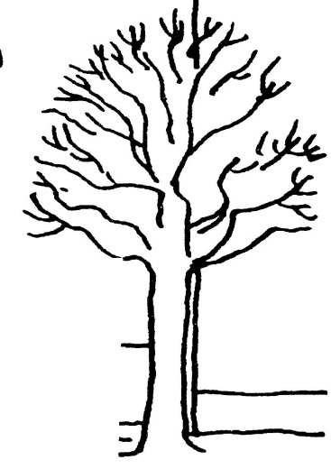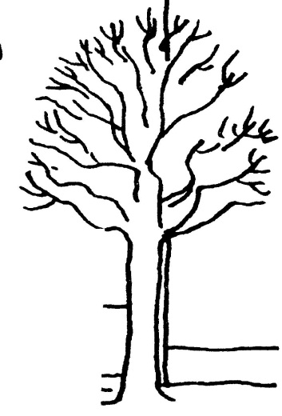

- Сделай из картона карточки «солнышко» и «тучка», раскрась их. Подпиши на обратной стороне.
«мажор» «минор»

- Вспомни песни В. Шаинского «Вместе весело шагать», «Чунга-чанга». Подумай: всегда ли минор создаёт грустное настроение?

_____________________________________________________________________________

